ГАЗЕТА РОДИТЕЛЬСКОГО КЛУБА

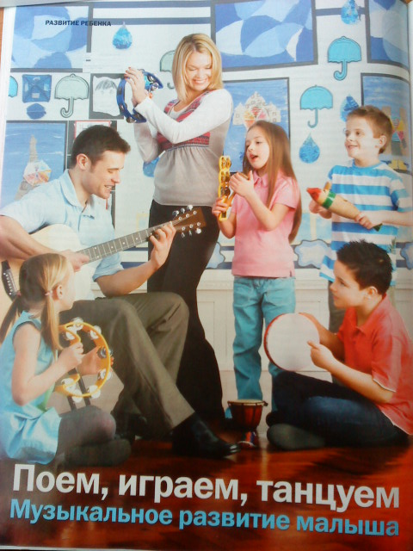

Февраль 2015г

Музыкальное развитие малыша!

Что такое музыка? Это мир гармонии, источник энергии и вдохновения. И так хочется приобщить к нему малыша! Конечно, научить ребенка петь или играть на музыкальном инструменте может только специалист. Мы же поговорим о «домашнем» музыкальном развитии, о простых играх и занятиях, которые осилит любая мама.

Музыкальное развитие складывается из трех составляющих: из способности слушать музыку, воспринимать ее и воспроизводить.

Для чего малышу музыка?

Это важная составляющая, один из кирпичиков в общем здании человеческой культуры. Без музыки невозможно полноценное эмоциональное развитие ребенка, ведь музыка- это и есть человеческие чувства и эмоции, облеченные в звуки. Прослушивание музыки развивает чувство ритма и слух.

Самые обычные погремушки- это и есть первые музыкальные инструменты для крохи.

Если с рождения малыш будет окружен музыкой- это станет важным началом его музыкального

образования. Подбирая «репертуар» для малыша, отдавайте предпочтение спокойной, мелодичной, красивой музыке. Это может быть классическая музыка, мелодии для релаксации со звуками природы, народная и этническая музыка и т.п. Из классической музыки специалисты рекомендуют слушать Моцарта, Баха (в обработке для детей), Вивальди, Генделя. Главное, чтобы музыка нравилась вам самим и находила эмоциональный отклик у ребенка. Если внимательно наблюдать за ребенком, можно понять, какая музыка ему нравится, а какая- нет, какие мелодии расслабляют и успокаивают, а какие возбуждают, тонизируют.
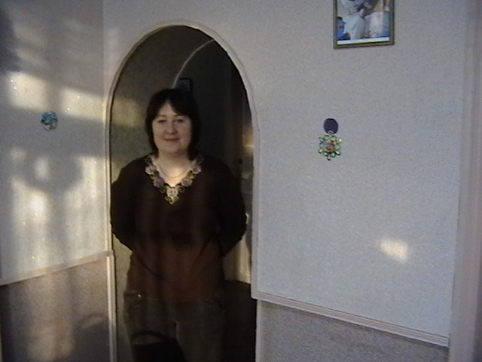
Детские песенки можно просто слушать, но лучше, если мама станет весело подпевать Крошке Еноту или Элли и ее друзьям. Во-первых, детям очень нравится, когда мама поет. Им интересно слушать, наблюдать за мимикой родного лица. Во-вторых, так вы будете стимулировать желание малыша петь.
Мамины колыбельные- это тоже кирпичик в развитии детской музыкальности. К сожалению, поют своим малышам далеко не все мамы. Одни считают это не нужным, другие стесняются своего голоса. Но малышу так важны эти песни, а мамин голос для него- самый лучший на свете! Колыбельные обладают успокаивающим воздействием не только на малыша, но и на маму.
Погремушки могут издавать звуки и подчиняться ручкам малыша: потрясешь сильно- звук будет громким, потрясешь слегка- получится тихий звук. Пока ребенок мал, он трясет погремушку непроизвольно, ему просто интересна причинно-следственная связь: потряс погремушкой- получил звук. Подбирайте погремушки с разной тональностью (также бубен, колокольчики). Можно поиграть в «прятки» со звуками : спрятать музыкальную игрушку, а малыш по звуку найдет.

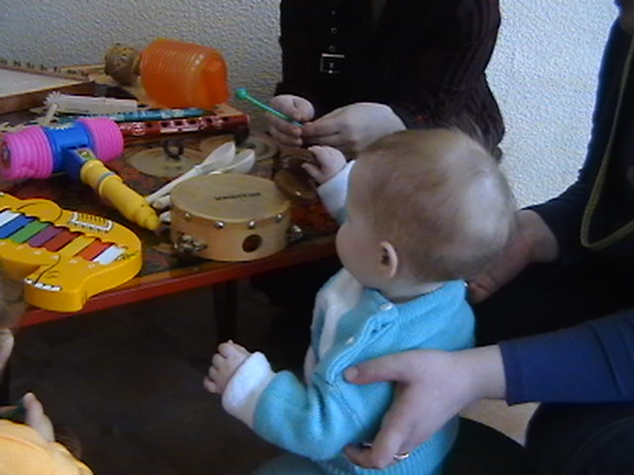
Также подойдут самодельные «шумелки» : металлические банки из-под кофе, пластиковые бутылки, картонные коробочки… Если в них насыпать разные крупы, их можно использовать в качестве маракасов.
Бубен должен быть в арсенале каждого малыша. Он развивает чувство ритма и слух.
Дудочки (свисток, губная гармошка) полезны для здоровья и развития, укрепляют речевой аппарат и тренируют дыхательную систему.
Ксилофон, металлофон. На этих музыкальных инструментах ребенок сможет не только выстукивать ритм, но и научиться играть простенькие мелодии.

Что делать, если ребенок отказывается от еды?
Советует врач-педиатр Шатунова Елена Владимировна.
Важно учитывать один принципиальный момент: еда не должна быть предметом торга, наградой или наказанием за что-либо. Дети- большие консерваторы и с трудом привыкают к новым вкусам, да и сам процесс приема пищи для них не самое увлекательное занятие. Ребенок с большей охотой согласиться попробовать и съесть то, в приготовлении чего сам принимал участие. Попросите его помочь приготовить обед: помыть картошку, разложить овощи по тарелкам, выполнить другие посильные поручения. Не забудьте купить ребенку красивую посуду и приборы, делайте блюда не просто вкусными, но и привлекательными. Строго соблюдайте

распорядок дня, чтобы приемы пищи приходились на одно и тоже время. Порции должны быть маленькими. Если ребенок категорически отказывается, например, от обеда, не настаивайте, пусть он поест позже, но при этом исключите перекусы и сладости до следующего приема пищи. Также важна достаточная физическая нагрузка для малыша. После активной прогулки с подвижными играми аппет ит у ребенка будет лучше.

Овощные фантазии
С овощами часто происходят всякие недоразумения: никак в рот попадать не хотят… Вот, например, картофельное пюре. Если ребенок отказывается его есть, скажите, что сегодня мы будем кушать не никакое не пюре, а удивительный «вулкан». Выкладываем пюре горкой, изображаем углубление-кратер, в кратере- салат из помидоров или отварное мясо. А по бокам «вулкана» стекает «лава». Пусть малыш сам нарисует ее с помощью сметаны.
Если ребенок плохо ест овощи, предложите ему спрятать в овощном блюде клад. В качестве клада может выступать что-то, что малыш любит и что сочетается с овощным блюдом. Когда клад будет спрятан, станем его искать, а заодно и овощи поедим. Свежие и отварные овощи можно превращать в самые невероятные вещи. Разве не интересно будет сжевать не просто огурец или морковь, а гоночную машинку? Для этого возьмем огурец (морковь), вырежем в нем отверстие кабины. От другого огурца отрежем 4 одинаковых кружочка - колеса. Пусть ребенок сам их прикрепит с помощью зубочистки. А в качестве водителя может выступать, например, небольшая редиска.

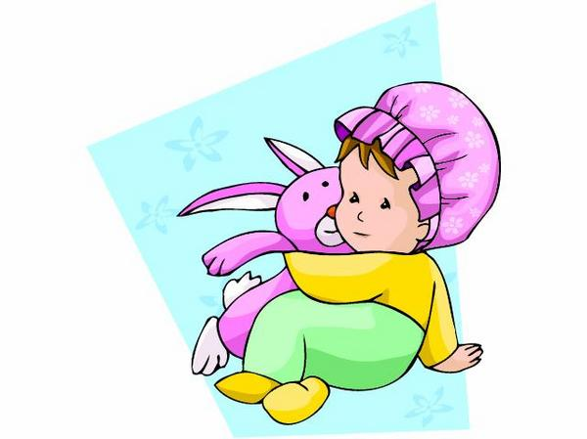
ДАВАЙТЕ ПОИГРАЕМ!

Игра с крупами
Прежде, чем ребёнок научится рисовать карандашами или красками, можно показать ему как рисовать с помощью собственного пальчика по крупе. А что может быть удобнее? Малышу гораздо легче контролировать движения собственного пальца, чем движения карандаша или кисточки. Ребёнку нравится ощупывать крупинки, что несет дополнительные тактильные ощущения, которые стимулируют развитие его чувственного восприятия.
Возьмите яркий пластмассовый поднос. Тонким ровным слоем рассыпьте по подносу любую мелкую крупу (например, манку или пшеничку). Проведите пальчиком ребенка по крупе - получится яркая контрастная линия. Позвольте малышу самому нарисовать несколько хаотичных линий. Затем переходите к рисованию узоров. После то го, как ребёнок научится выполнять задания без вашей помощи, предложите ему придумать свои варианты рисунков. Пофантазируйте вместе с малышом. После того как рисунок выполнен, перемешайте крупу, и можно снова продолжать рисовать.

Игра с пластилином «Покорми курочку»
Игра предназначена для детей от 1 до 2 лет.
Для занятия вам понадобится желтый или коричневый пластилин, зеленый картон и игрушечная курочка. Заранее подготовьте пластилиновые шарики (диаметр 5-7 мм)-это будут зернышки для курочки. Вместе с малышом выложите зернышки на картон- травку, а ребенок пусть пальчиком надавит на них.

Посмотри: это полянка, на ней растет зеленая травка.
Пришла курочка на полянку и говорит:
«Ко-ко-ко! Хочу кушать»
Курочка любит зернышки. Ищет, ищет она зернышки на полянке- нет зернышек.
Давай покормим курочку, дадим ей вкусных зернышек. Вот зернышко и вот зернышко.
Поклевала курочка зернышки и говорит: Ко-ко-ко! Спасибо тебе…(имя вашего малыша)! Очень вкусные зернышки!»

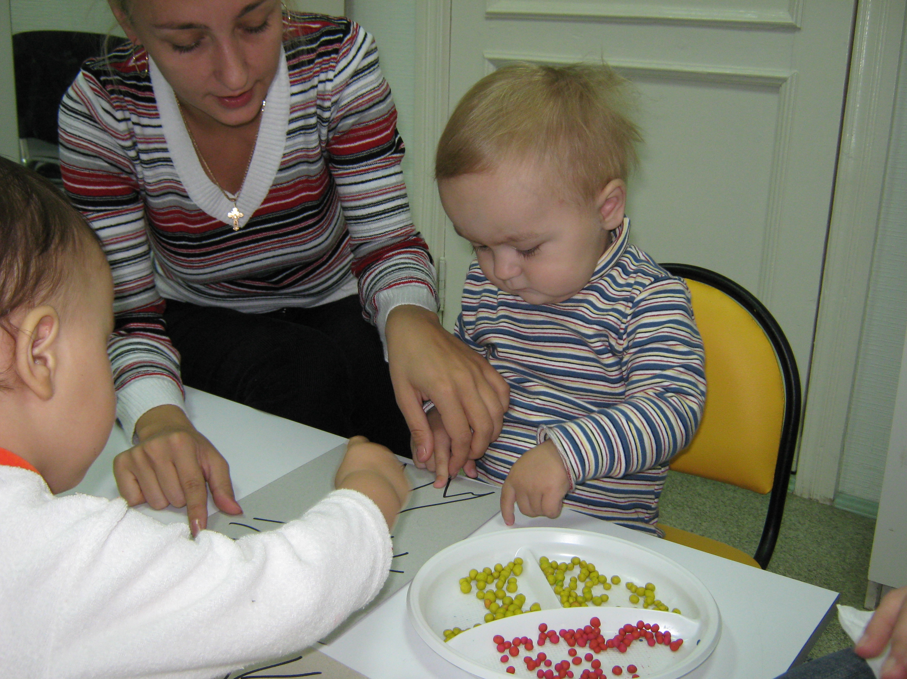

До скорых встреч!

ГБУ СО «Новокуйбышевский
центр диагностики и
консультирования»
г.о.Новокуйбышевск,
ул. Чернышевского, 10 а
тел. 6-11-67

